2016年周口市国民经济和社会发展统计公报

周口市统计局

2016年，全市上下认真贯彻落实市委、市政府各项决策部署，坚持以新发展理念为引领，大力实施周口崛起方略，扎实推进供给侧结构性改革，不断加大宏观经济的调控力度，全市经济呈现出“总体平稳、稳中有进”的发展态势，实现了“十三五”良好开局。
一、综 合
年末全市总人口1149.00万人，常住人口882.07万人。出生率13.05‰，死亡率6.88‰，自然增长率6.16‰。城镇化率达到39.51%。
初步核算，全年全市生产总值 2260.02亿元，同比增长8.5%。其中：第一产业增加值457.63亿元，同比增长4.3%；第二产业增加值1038.00亿元，同比增长9.2%；第三产业增加值764.40亿元，同比增长10.2%。三次产业结构由上年的21.7:45.9:32.4调整为20.3:45.9:33.8。二三产业占GDP的比重达79.7%，较上年提高1.4个百分点。
图1：2011-2016年生产总值及增速

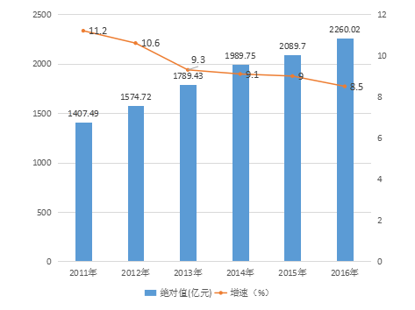
图2：2015-2016年三次产业比重变化情况

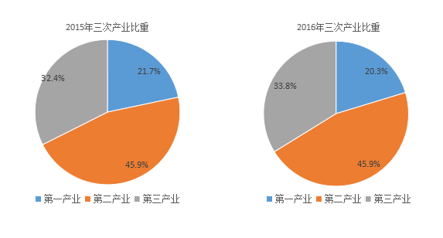
全年全市居民消费价格同比上涨1.5%。其中：食品烟酒类价格同比上涨2.7%，衣着类价格同比上涨1.8%，居住类价格同比上涨1.2%，生活用品及服务类价格同比下降0.3%，交通和通信类价格同比下降1.1%，教育文化和娱乐类价格同比上涨1.4%，医疗保健类价格同比上涨2.0%，其他用品和服务类价格同比上涨2.8%。
表1：2016年居民消费价格指数
以上年为100
类 别 | 指 数
居民消费价格指数 | 101.5
#城市 | 101.4
农村 | 101.7
#食品烟酒 | 102.7
#粮 食 | 100.4
鲜 菜 | 116.1
畜 肉 | 111.3
水 产 品 | 100.4
蛋 | 95.6
鲜 果 | 89.7
衣着 | 101.8
居住 | 101.2
生活用品及服务 | 99.7
交通和通信 | 98.9
教育文化和娱乐 | 101.4
医疗保健 | 102.0
其他用品和服务 | 102.8
全年全市新增城镇就业人员9.08万人，新增农村劳动力转移就业人员8.98万人，城镇失业人员实现再就业3.75万人，城镇登记失业率3.68%。
二、农 业
全年全市粮食播种面积1867.99万亩，总产量805.79万吨。其中：夏粮播种面积1020.04万亩，总产量507.15万吨。秋粮播种面积847.95万亩，总产量298.64万吨。全年全市猪肉产量48.73万吨，牛肉产量6.08万吨，羊肉产量4.03万吨，禽肉产量14.73万吨。
表2：2016年主要农产品产量
产品名称 | 产量（万吨） | 比上年增长（%）
粮食 | 805.79 | -2.9
夏粮 | 507.15 | -2.3
秋粮 | 298.64 | -3.8
油料 | 48.17 | 3.4
#花生 | 38.35 | 2.3
棉花 | 1.29 | -43.4
烤烟 | 1.12 | -28.1
蔬菜及食用菌 | 1003.27 | 2.4
年末新增有效灌溉面积92.45万亩，新增旱涝保收田面积40.37万亩，新增节水灌溉面积72.65万亩。年末农业机械总动力826万千瓦；农用拖拉机33万台；农村用电量277587.76万千瓦时。完成造林11.85万亩。
三、工业和建筑业
全年全市规模以上工业实现增加值1000.49亿元，同比增长9.8%。
在规模以上工业中，重工业实现增加值324.67亿元，同比增长11.6%；轻工业实现增加值675.82亿元，同比增长8.9%。从六大主导产业看，全市食品、纺织服装、医药化工、装备制造、电器电缆和新型建材等六大支柱产业实现工业增加值828.49亿元，占全市规模以上工业增加值的82.8%，同比增长12.3%，高于全市规模以上工业增加值增速2.5个百分点，对全市工业的贡献率达102.6%，拉动全市工业增长10.1个百分点。其中：食品产业增长14.5%、纺织服装产业增长6.3%、医药化工产业增长16.4%、装备制造产业增长12.2%、电器电缆产业增长18.8%、新型建材产业增长6.3%。

图3：2011-2016年规模以上工业增加值增速

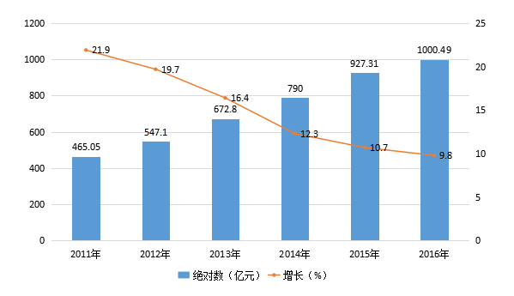

表3：2016年规模以上工业增加值
指标 | 增加值（亿元） | 比上年增长（%）
规模以上工业增加值 | 1000.49 | 9.8
#轻工业 | 675.82 | 8.9
重工业 | 324.67 | 11.6
在总计中： 国有企业 | 13.54 | 9.3
集体企业 | 0.29 | 1.8
股份制企业 | 886.76 | 10.0
外商和港澳台商投资企业 | 40.29 | 19.6
其他 | 59.61 | 0.8
在总计中： 公有制 | 30.59 | 7.4
非公有制 | 969.90 | 9.9

表4：2016年规模以上工业主要产品产量
产品名称 | 单位 | 产 量 | 比上年增长（%）
小麦粉 | 吨 | 6524615 | 8.1
畜肉制品 | 吨 | 90960 | -15.1
饲料 | 吨 | 2070609 | -6.6
速冻米面食品 | 吨 | 44621 | 19.3
方便面 | 吨 | 608229 | -8.8
乳制品 | 吨 | 75059 | 5.9
味精 | 吨 | 322869 | 5.1
饮料酒 | 千升 | 977183 | 5.0
软饮料 | 吨 | 59242 | -6.0
人造板 | 立方米 | 1427937 | 11.0
纱 | 吨 | 829142 | -0.9
皮革鞋靴 | 万双 | 3174 | 26.3
轻革 | 平方米 | 48551727 | -32.0
纸制品 | 吨 | 777146 | -17.8
农用氮磷钾化学肥料（折纯） | 吨 | 198433 | 6.4
氮肥（折含N 100％） | 吨 | 195143 | 7.6
塑料制品 | 吨 | 1140584 | 10.6
化学药品原药 | 吨 | 6138 | -5.7
中成药 | 吨 | 112558 | 17.0
水泥 | 吨 | 1899845 | 6.4
全年全市规模以上工业企业实现利润总额482.57亿元，同比增长10.6%；规模以上工业企业实现主营业务收入4483.47亿元，同比增长11.2%。
全年全社会建筑业增加值113.06亿元，同比增长9.2%。具有资质等级的总承包和专业承包建筑业企业198家。
四、固定资产投资
全年全市完成固定资产投资（不含农户）1862.15亿元，同比增长15.9 %。

图4：2011-2016年固定资产投资及增速

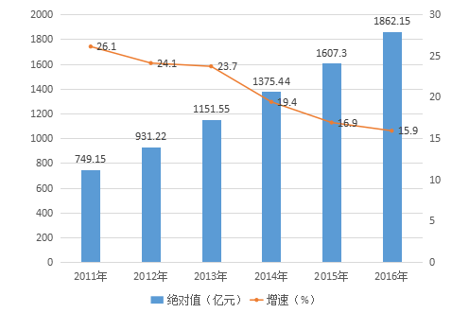
在固定资产投资中，第一产业完成投资176.35 亿元，同比增长227.1%；第二产业完成投资 1016.32 亿元，同比增长6.4 %；第三产业完成投资669.48亿元，同比增长11.9%。
全年全市完成房地产开发投资219.22亿元，同比增长14%。其中住宅投资169.31亿元，同比增长0.9%。商品房销售面积459.99万平方米，同比增长14.7%，商品房销售额 161.52亿元，同比增长17.6%。
五、国内贸易和对外经济
全年全市社会消费品零售总额1094.09亿元，同比增长12.2%。分城乡看，城镇889.74亿元，同比增长12.3%；农村204.35亿元，同比增长10.7%。分行业看，批发业142.67亿元，同比增长8.2%；零售业727.51亿元，同比增长12.6%；住宿业11.99亿元，同比增长11.4%；餐饮业211.92亿元，同比增长13.8%。

图5：2011-2016年社会消费品零售总额及增速

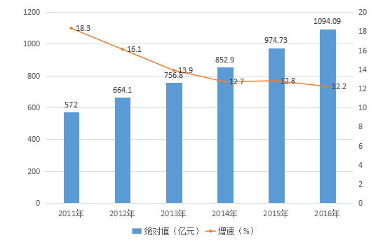
全年全市限额以上企业(单位)实现消费品零售额321.04亿元，同比增长13.3%，限额以下企业和个体经营户实现零售额773.06亿元，同比增长11.8%。在限额以上批零贸易业中，食品、饮料、烟酒类等食用类商品零售增长21.0%，服装、鞋帽、针纺织品类等穿着类商品零售增长18.3%。
全年全市完成外贸进出口总值78510万美元，同比增长13.1%。其中：出口59953万美元，同比增长12.8%，进口 18557万美元，同比增长14.1%。

六、交通、邮电和旅游
年末全社会货运量18055万吨，同比增长5.2%，货物周转量6416980万吨/公里，同比增长5.3%，客运量5959万人，同比下降7.3%，旅客周转量527998万人/公里，同比增长2.1%。其中铁路货运量2614万吨，同比增长6%，货物周转量389000万吨/公里，同比下降7%，客运量 132万人，同比增长 10%，客运周转量10720万人/公里，同比增长11%；公路货运量13015万吨，同比增长7.4%；货物周转量4833296万吨/公里，同比增长5.7%；客运量5778万人，同比下降 8.1%；旅客周转量507166万人/公里，同比增长2%。水运货运量2426万吨，同比增长2%；货物周转量1194684万吨/公里，同比增长7%；客运量46.18万人，同比持平；旅客周转量231.15万人/公里，同比持平。
全年全市完成邮政业务总量6.71亿元；移动业务总量80.1亿元，联通业务总量32.75亿元。
全年全市共接待游客2479万人次。其中：接待国内游客2475万人次；接待入境游客4.18万人次。旅游综合收入115.3亿元。其中：国内旅游收入114.6亿元；旅游创汇收入1325万美元。全市共有A级景区24家。其中：4A级景区1家；3A级景区10家；2A级景区13家。旅行社39家。星级饭店14家。
七、财政与金融
全年全市一般公共预算收入完成103.86亿元，同比增长7.7%，增收7.46亿元。其中，税收收入完成69.40亿元，同比增长10.4%，税收收入占一般公共预算收入的比重为66.8%。一般公共预算支出475.50亿元，同比增长9.5%，增支41.38亿元。
年末全市金融机构各项存款余额2396.73亿元，比年初增加286.81亿元，增长13.6%。其中，住户存款余额1952.17亿元，比年初增加220.37亿元，增长12.7%。金融机构人民币各项贷款余额976.40亿元，比年初增加58.43亿元，增长6.4% 。
八、教育和科学技术
全年全市各级各类学校6956所，毕业生65.8万人，在校生222.3万人，招生62.3万人，教职工12.8万人。其中，高等教育学校3所，招生1.6万人，在校学生4.8万人，毕业生1.5万人，教职工3096人。普通高中学校58所，招生8.5万人，在校生24.2万人，毕业生7.4万人，教职工1.5万人；普通初中学校527所，招生15.1万人，在校生45.9万人，毕业生15.5万人，教职工3.3万人；普通小学学校3081所，招生16.2万人，在校生92万人，毕业生15万人，教职工5.4万人。
全年全市共取得省级科技进步奖二等奖1项，三等奖2项，市级一等奖15项，二等奖65项。全年申请专利1667 件，授权专利843件。其中发明专利申请311件，同比增长29%，发明专利授权88件，同比增长100%。
九、文化、卫生和体育
年末全市共有艺术表演团体10个，文化馆10个，博物馆12个，公共图书馆10个。广播电台10座，电视台10座，调频转播台15座，功率3.4千瓦，广播综合人口覆盖率98.55%。电视台10座，功率43.75千瓦，电视综合人口覆盖率99.53%。全年周末公益剧场演出50多场次，市图书馆新购图书5万册，公共文化场馆继续免费开放。
年末全市共有医疗卫生机构7892个（含村卫生室6562个），其中：医院138个，卫生院184个，妇幼保健院（所、站）11 个；实有病床38179张，其中：医院25317张，卫生院10972张；卫生技术人员40029人，执业医师和执业助理医师15736人，注册护士13863人。疾病预防控制中心（防疫站）11个，卫生技术人员1267人。卫生监督检验机构10个。农村乡镇卫生院184个，床位10972张，卫生技术人员9609人。改造乡镇卫生院10个。
全年全市运动员在省级以上各项竞技体育比赛中获得金牌92枚、银牌76枚、铜牌90枚，其他名次215人次。
十、人民生活和社会保障
全年全市居民人均可支配收入13822元，同比增长8.1%。按常住地分，城镇居民人均可支配收入22471元，同比增长6.9%；农村居民人均可支配收入9279元，同比增长8.2%。
年末全市参加城镇职工基本养老保险人数76.37万人，其中参保职工51.90万人，参保离退休人员24.47万人。参加城乡居民基本养老保险人数508.1万人。参加城镇职工医疗保险人数54.11万人，其中参保职工39.34万人，参保离退休人员14.77万人。参加城镇居民基本医疗保险人数78.86万人。参加失业保险人数34.58万人。参加工伤保险人数44.75万人。参加生育保险人数35.69万人。新型农村合作医疗参合农民880.16 万人。
十一、 环境保护 、安全生产
全年全市河流断面COD累计达标率为100%，较上年提高2个百分点，氨氮达标率97.9%，较上年提高6.2个百分点；城市集中饮用水源地水质达标率100%。城市大气环境质量达标天数221天。全年共监测大气质量366天，其中：一级（优）天数30天，占监测天数的8.2%；二级（良）天数191天，占监测天数的52.2%。一级（优）和二级（良）优良天数共221天，优良率60.4%（以上大气数据均以API指数评价）。
安全生产和食品安全形势稳中向好，社会大局保持和谐稳定。

注：
1、地区生产总值、各产业增加值绝对数按现行价格计算，增长速度按可比价格计算。
2、规模以上工业企业：年主营业务收入达到2000万元及以上的工业法人单位；
有资质等级的建筑业和所有房地产开发经营企业：有总承包、专业承包、劳务分包资质的建筑业法人单位和全部房地产开发经营业法人单位；
限额以上批零住餐企业：年主营业务收入达到2000万元及以上的批发业法人单位，年主营业务收入达到500万元及以上的零售业法人单位，年主营业务收入达到200万元及以上的住宿和餐饮业法人单位；
规模以上服务业企业：年末从业人员50人及以上，或年营业收入1000万元及以上的服务业法人单位。包括：交通运输、仓储和邮政业，信息传输、软件和信息技术服务业，租赁和商务服务业，科学研究和技术服务业，水利、环境和公共设施管理业，教育、卫生和社会工作，物业管理、房地产中介服务、自有房地产经营活动和其他房地产业等行业；年末从业人员50人及以上，或年营业收入500万元及以上的服务业法人单位，包括居民服务、修理和其他服务业，文化、体育和娱乐业。
3、资料来源：本公报中城镇新增就业、失业人员再就业、就业困难人员就业、新增农村劳动力转移就业、农村劳动力转移就业、参加城镇养老、医疗、失业保险数据来自市人力资源和社会保障局；财政数据来自市财政局；农业机械总动力、农用拖拉机数据来自市农业机械管理局；进出口数据来自市商务局；铁路数据来自周口铁路局，公路数据、水运数据来自市交通局； 邮政业务数据来自市邮政管理局；电信业务数据、局用电话交换机总容量、本地固定电话用户、移动电话用户、电话普及率、互联网用户数据来自市通信管理局；金融数据来自人行周口支行；教育数据来自市教育局；省级科技进步奖、签订技术合同数据来自市科技局；申请专利、授权专利数据来自市知识产权局；旅游数据、艺术表演团体、文化馆、公共图书馆、广播电视人口覆盖率、图书、期刊、报纸出版数据来自市文广旅局；医疗卫生数据来自市卫生局；体育数据来自市体育局；城乡低保、城乡医疗救助、收养性社会福利院、城镇建立各种社区服务设施数据来自市民政局；环保状况、水质状况、空气状况来自市环保局(大气质量优良天数为新标准[AQI])；各类生产经营性伤亡事故数据来自市安监局；各种价格指数、粮食种植面积、棉花种植面积、粮食产量、棉花产量、畜产品产量、城乡收入数据及其他数据来自市统计局。
4、除资料来源为统计局、教育局、卫计委外，其他部门数据均不包括鹿邑县。

